高二物理
考生注意：本试卷分为第I卷（主观题）和第II卷（客观题）两部分，共100分。考试时间90分钟。
第I卷（主观题 共48分）
一。选择题：本题共12小题，共48分。第1-9小题只有一项正确，第10-12小题有多个选项正确；全部选对4分，选不全得2分。
1．关于静电场下列说法中正确的是（ ）
A．在电场中某点的电势为零，则该点的电场强度一定为零
B．电荷在电场中电势高的地方电势能大，在电势低的地方电势能小
C．根据公式U= Ed 知，在匀强电场中两点间的距离越大，电势差就越大
D．正电荷从电势高的点运动到电势低的点，电势能一定减少
2．在如下图所示的四个电场中，均有相互对称分布的a、b两点，其中a、b两点电势和电场强度都相同的是( )
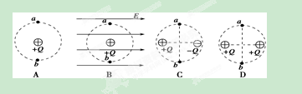

3.如图所示，在光滑绝缘水平面上放置3个电荷量均为q(q>0)的相同小球，小球之间用劲度系数均为k₀的轻质弹簧绝缘连接。当3个小球处在静止状态时，每根弹簧长度为l，已知静电力常量为k，若不考虑弹簧的静电感应，则每根弹簧的原长为( )
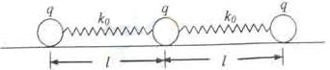
- B．
C． D．
4.水平向右的匀强电场中有一绝缘斜面，斜面上有一带电金属块沿斜面滑下，已知在金属块滑下的过程中动能增加了12 J，金属块克服摩擦力做功8 J，重力做功24 J，则以下判断正确的是( )
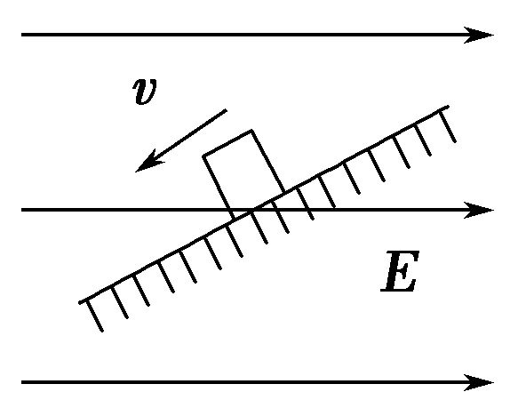
A．金属块带负电荷
B．金属块克服电场力做功8 J
C．金属块的电势能减少4 J
D．金属块的机械能减少12 J
5．如图，电荷量为q₁和q₂的两个点电荷分别位于P点和Q点。已知在P、Q连线至某点R处的电场强度为零，且PR=2RQ。则( )
A．q₁=2q₂ B．q₁=4q₂
q₁

q₂

P

Q

R

C．q₁=-2q₂ D．q₁=-4q₂
6.如右图，a、b、c、d是匀强电场中的四个点，它们正好是一个梯形的四个顶点．电场线与梯形所在的平面平行．ab平行cd，且ab边长为cd边长的一半，已知a点的电势是3 V，b点的电势是5 V，c点的电势是7 V．由此可知，d点的电势为( )
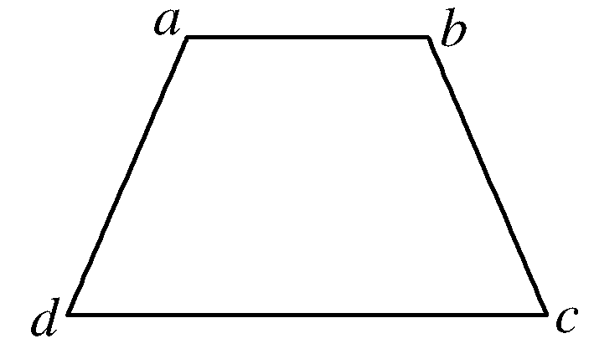
A．1V
B．2V
C．3V
D．4V
7如图所示，悬挂在O点的一根不可伸长的绝缘细线下端有一个带电量不变的小球A。在两次实验中，均缓慢移动另一带同种电荷的小球B。当B到达悬点O的正下方并与A在同一水平线上，A处于受力平衡时，悬线偏离竖直方向的角度为，若两次实验中B的电量分别为q₁和q₂，分别为30°和45°，则q₂/q₁为（ ）
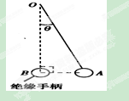
A．2∶1
B．3∶1
C．∶1
D．∶1
8.如图所示， A、B两点各放有电量为＋Q和＋2Q的点电荷，A、B、C、D四点在同一直线上，且$\overline{\text{AC}}=\overline{\text{CD}}=\overline{\text{DB}}$.将一正电荷从C点沿直线移到D点，下列说法正确的( )
A．电场力一直做正功
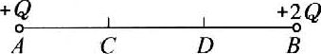
B．电场力先做正功再做负功
C．电场力一直做负功
D. 电场力先做负功再做正功

9．某区域电场线如图所示，左右对称分布，A、B为区域上两点。下列说法正确的( )
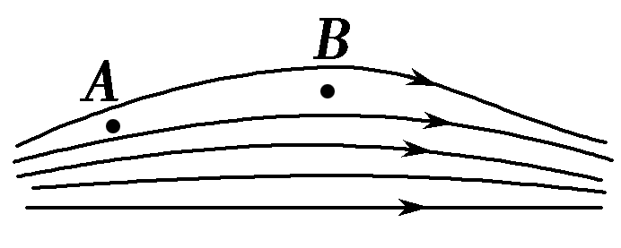
A．A点电势一定高于B点电势
B．A点电场强度一定小于B点电场强度
C．正电荷在A点的电势能小于在B点的电势能
D．将电子从A点移动到B点，电场力做正功

10．一电子飞经电场中A、B两点，电子在A点的电势能4.8×10⁻¹⁷J，动能为3.2×10⁻¹⁷J，电子经过B点时的电势能为3.2×10⁻¹⁷J，如果电子只受电场力作用，则 （ ）
A．电子在B点的动能为4.8×10⁻¹⁷J
B．由A点到B点电场力做功为100eV
C．电子在B点的动能为1.6×10⁻¹⁷J
D．A、B两点间电势差为100V
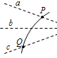
11．如图所示，虚线a、b、c代表电场中三个等势面，相邻等势面之间的电势差相同。实线为一带正电的质点仅在电场力作用下通过该区域的运动轨迹，P、Q是这条轨迹上的两点，由此可知（ ）
A．三个等势面中，c等势面电势高
B．带电质点通过P点时电势能较大
C．带电质点通过Q点时动能较大
D．带电质点通过P点时加速度较大
12.如图所示，在x轴相距为L的两点固定两个等量异种点电荷+Q、-Q，虚线是以+Q所在点为圆心、L/2为半径的圆，a、b、c、d是圆上的四个点，其中a、c两点在x轴上，b、d两点关于x轴对称。下列判断正确的是（ ）
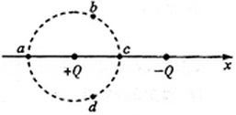
A．b、d两点处的电势相同
B.四点中c点处的电势最低
C．b、d两点处的电场强度相同
D．将一试探电荷+q沿圆周由a点移至c点，+q的电势能减小

第II卷（主观题 共52分）
二．填空题，本题2个小题，每空3分，共15分，把答案填在横线上
13．将一个1.0×10⁻⁸C的电荷从A点移动到B点，静电力做的功是2.4×10⁻⁶J，则A、B两点中， 点的电势比较高，A、B两点的电势差U_{AB}是 V
14．如图所示为某电场中的几条电场线和等势面，一重量不计的带电粒子在电场中沿AB曲线运动，先后经过A、B两点，此粒子带的是＿＿＿＿＿＿电（填正、负），经过A、B两点时的加速度a_{Ａ}＿＿＿＿＿a_{Ｂ}（填＞、＜、＝），经过Ａ、B两点时的速率Ｖ_{Ａ} ＿＿＿＿＿Ｖ_{Ｂ} （填＜、＞、＝）。
Ａ
Ｂ
三．计算题
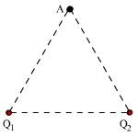
15．（10分）如图所示，真空中有两个点电荷Q₁=Q₂=3.0×10^{－8}C，它们相距0.1m，求与它们的距离都为0.1m的A点的场强.

16.（13分）如图所示，在范围很大的水平向右的匀强电场中，一个电荷量为-q的油滴，从A点以速度v竖直向上射人电场.已知油滴质量为m，重力加速度为g，当油滴到达运动轨迹的最高点时，测得它的速度大小恰为v/2，问: (1)电场强度E为多大? (2)A点至最高点的电势差为多少?

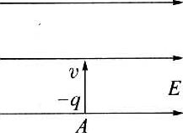

17．（14分）如图所示，在竖直向下的匀强电场中有一绝缘的光滑离心轨道，一个带负电的小球从斜轨道上的A点由静止释放，沿轨道滑下，已知小球的质量为m，电量为－q，匀强电场的场强大小为E，斜轨道的倾角为α(小球的重力大于所受的电场力)．
(1)求小球沿斜轨道下滑的加速度的大小．
(2)若使小球通过圆轨道顶端的B点，求A点距水平地面的高度h至少应为多大？
(3)小球从静止开始沿圆弧轨道运动到B点的过程中，h=5R,机械能的变化量为多大？
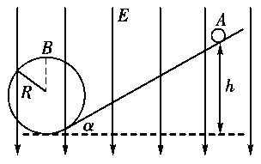

一选择题答案：
1 | 2 | 3 | 4 | 5 | 6 | 7 | 8 | 9 | 10 | 11 | 12
D | C | C | D | B | C | C | B | A | AB | BCD | ABD
- 填空题
13. A, 240 14.负电 > >
- 计算题
15解析
点电荷Q₁和Q₂在A点场强分别为E₁和E₂，合场强在E₁和E₂的角平分线上，如图所示，
E₁=KQ₁/r²----------(2分）
E₂=KQ₂/r²------------(2分）

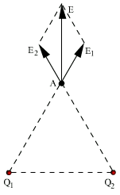₌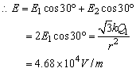------------（6分）

- 解析：
既然为最高点,则速度方向应该水平向左. 竖直方向:以加速度为g做匀减速直线运动,直到分速度为0
所需时间 t=v/g------------- （1）
水平方向:以加速度为qE/m做初速度为0,末速度为v/2的匀加速直线运动. (qE/m)=[(v/2)-0]/(v/g)------ --（3分）
解得:E=mg/2q -------（3分）
水平方向的位移 d=(v/4)*(v/g) =v²/4g --------（3分）
据:U=Ed 所以 U=-mv²/8g -------（3分）
17解析
据牛顿第二定律：
(mg－qE)Sinα= ma …………………… （2分）
a = (mg－qE ) 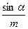 …………………… （2分）
- 若小球刚好在B点不下落，据牛顿第二定律
mg－qE =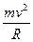 …………………… （2分）
小球由A到B，据动能定理mv²/2
（mg－qE）(h－2R) = 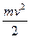…………………… （2分）
①②式联立，得 h= …………………… （2分）
（3）小球从静止开始沿圆弧轨道运动到B点的过程中，机械能的变化量为△E_{电}
由 △E_{机}＝ W_{电} …………………… （3分）
W_{电}＝－3REq
得△E_{机}＝－3REq …………………… （1分）

